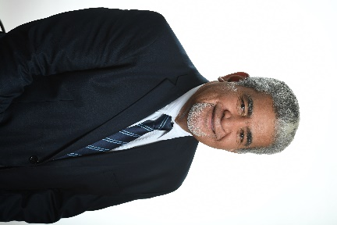**Alesio SALIGA**

Elu de la liste Avenir en Confiance – Province Sud

En 2021, le groupe Avenir en Confiance se scinde en deux groupes.

Alesio SALIGA intègre l’Intergroupe Loyalistes.

Elu au congrès de la Nouvelle-Calédonie de

**Postes occupés au sein du congrès de la Nouvelle-Calédonie :**

1. **Mandature 2019-2024 :**

**2019-2020 :**

* **Secrétaire du Bureau du congrès**
* Membre de la Commission du travail et de la formation professionnelle
* Membre de la Commission de la législation et de la réglementation relatives aux affaires coutumières
* Membre de la Commission des relations extérieures

**2020-2021 :**

* **Secrétaire du Bureau du congrès**
* Membre de la Commission du travail et de la formation professionnelle
* Membre de la Commission de la législation et de la réglementation relatives aux affaires coutumières
* Membre de la Commission des relations extérieures

**2021-2022 :**

* **Secrétaire du Bureau du congrès**
* Membre de la Commission du travail et de la formation professionnelle
* Membre de la Commission de la législation et de la réglementation relatives aux affaires coutumières
* Membre de la Commission des relations extérieures

**2022-2023 :**

* Rapporteur de la commission du travail et de la formation professionnelle
* Membre de la commission de l’agriculture et de la pêche
* Membre de la commission de la législation et de la réglementation relatives aux affaires coutumières
* Membre de la commission des relations extérieures

**2023-2024 :**

* Rapporteur de la commission du travail et de la formation professionnelle
* Membre de la commission de l’agriculture et de la pêche
* Membre de la commission de la législation et de la réglementation relatives aux affaires coutumières
* Membre de la commission des relations extérieures